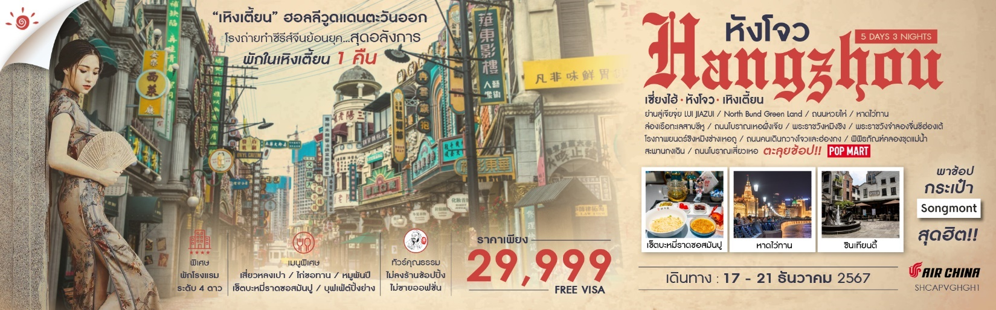
วันที่ | กำหนดการ | เช้า | เที่ยง | เย็น | โรงแรม
1 | กรุงเทพฯ (ท่าอากาศยานสุวรรณภูมิ) | x | x | x
2 | กรุงเทพฯ (ท่าอากาศยานสุวรรณภูมิ) – เซี่ยงไฮ้ (CA806:01.40-07.00) – ย่านลู่เจียจุ่ย LUI JIAZUI – North Bund Green Land – ถนนหวยไห่ – ร้านกระเป๋า ซองมอนท์ SONG MOUNT – ย่านซินเทียนตี้ – หาดไว่ทาน – ถนนนานกิง |  |  |  | METROPARK HOTEL SHANGHAI JICHENG  หรือเทียบเท่า ระดับ 4 ดาว
3 | เซี่ยงไฮ้ – หังโจว – หอเฉิงหวงเก๋อ – ล่องเรือทะเลสาบซีหู – ถนนโบราณเหอฝั่งเจีย |  |  |  | MERCURE HOTEL HANGZHOU QIANGJIANG  หรือเทียบเท่า ระดับ 4 ดาว
4 | หังโจว – เมืองเหิงเตี้ยน – Hengdian World Studio – พระราชวังหมิงชิง – พระราชวังจำลองจิ่นซีฮ่องเต้ – โรงภาพยนตร์ชิงหมิงซ่างเหอถู – ถนนคนเดิน  กวางโจวและฮ่องกง |  |  |  | HENGDIAN MOVIE CITY DREAM BUND HOTEL  หรือเทียบเท่า ระดับ 4 ดาว
5 | เมืองเหิงเตี้ยน – หังโจว – พิพิธภัณฑ์คลองขุดแม่น้ำ จิงหาง – สะพานกงเฉิน – ถนนโบราณเสี่ยวเหอ – หังโจว – กรุงเทพฯ (ท่าอากาศยานสุวรรณภูมิ) (CA715 : 22.50-02.20+1)
กรุณาเตรียมค่าทิปหัวหน้าทัวร์,ไกด์และคนขับรถ จำนวน 1,500 บาท ตลอดการเดินทาง

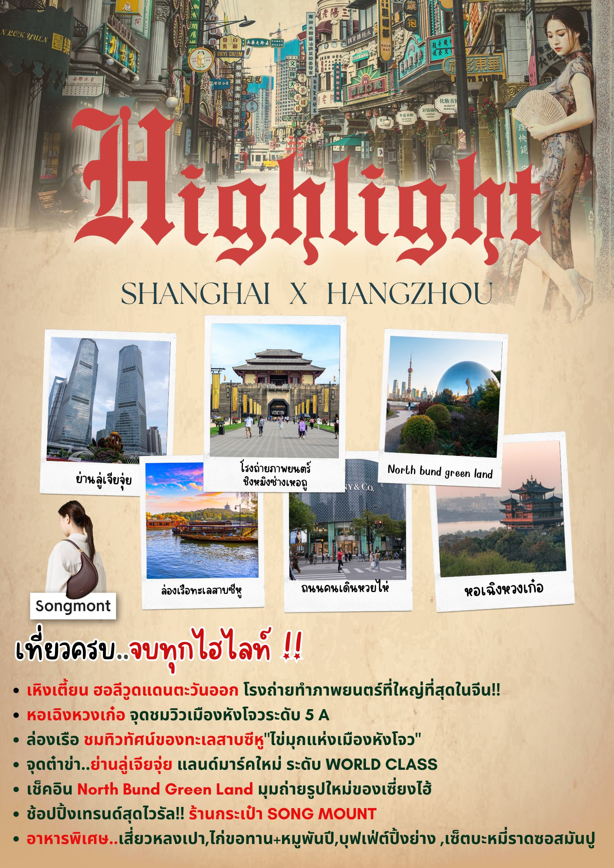
โปรแกรมการเดินทาง
วันแรก กรุงเทพฯ (ท่าอากาศยานสุวรรณภูมิ)

22.30 น. พร้อมกันที่ ท่าอากาศยานสุวรรณภูมิ ณ อาคารผู้โดยสารขาออก (ระหว่างประเทศ) ชั้น 4 ประตู 9 บริเวณ ISLAND-U สายการบิน AIR CHINA (CA) โดยมีเจ้าหน้าที่จากทางบริษัทฯ คอยต้อนรับ และอำนวยความสะดวกแด่ท่านก่อนออกเดินทาง

วันที่สอง กรุงเทพฯ (ท่าอากาศยานสุวรรณภูมิ) – เซี่ยงไฮ้ (CA806:01.40-07.00) – ย่านลู่เจียจุ่ย LUI JIAZUI – North Bund Green Land – ถนนหวยไห่ – ร้านกระเป๋า ซองมอนท์ SONG MOUNT – ย่านซินเทียนตี้ – หาดไว่ทาน – ถนนนานกิง

01.40 น. เหินฟ้าสู่ เซี่ยงไฮ้ โดยสายการบิน AIR CHINA เที่ยวบินที่ CA806
(บริการอาหารและเครื่องดื่มบนเครื่อง)
07.00 น. เดินทางถึง สนามบินเมืองเซี่ยงไฮ้ “นครปารีสแห่งตะวันออก ” ปัจจุบันเซี่ยงไฮ้เป็นศูนย์กลางอุตสาหกรรมที่ใหญ่ที่สุดของจีน จากนั้นนำท่านผ่านพิธีการตรวจคนเข้าเมืองและรับสัมภาระเรียบร้อยแล้ว
บริการท่านด้วย KFC ท่านละ 1 ชุด
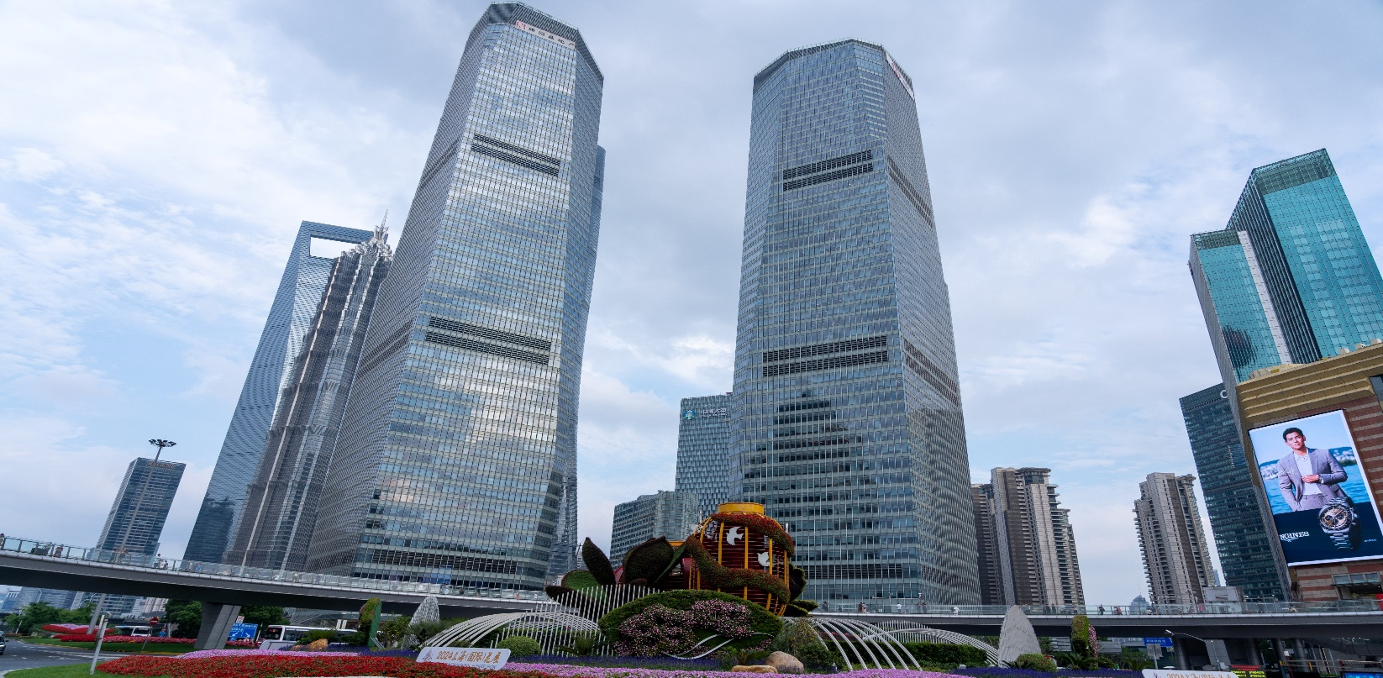
นำท่านเดินทางสู่ ย่านลู่เจียจุ่ย LUI JIAZUI เป็นย่านธุรกิจหรูของเซี่ยงไฮ้ซึ่งขึ้นชื่อเรื่องตึกระฟ้าที่ล้ำสมัยอย่างเซี่ยงไฮ้ทาวเวอร์ที่มีดาดฟ้าชมวิวสูงตระหง่าน และหอส่งสัญญาณโทรทัศน์ มีของRARE ระดับ worldclass คือมีตึกสูงระดับ SUPERTALL สูงเกิน 400 เมตร ติดกัน 3 ตึกทำมุมเป็นสามเหลี่ยมตึกสูงทั้ง 3 วางตำแหน่งพอดีและสูงมากพอที่จะทำให้เมื่อวางกล้องมือถือแนวระนาบขนานพื้นส่องขึ้นด้านบน จะเห็นเหมือนตึกทั้ง 3 ชี้เข้าหากัน โดยช่องว่างตรงกลาง คนจีนจะนิยมเอาหน้าตัวเองเข้าไปยืนให้ตรงตำแหน่ง และถ่ายเซลฟี่ ถือเป็นแลนด์มาร์คแห่งใหม่ในเซี่ยงไฮ้
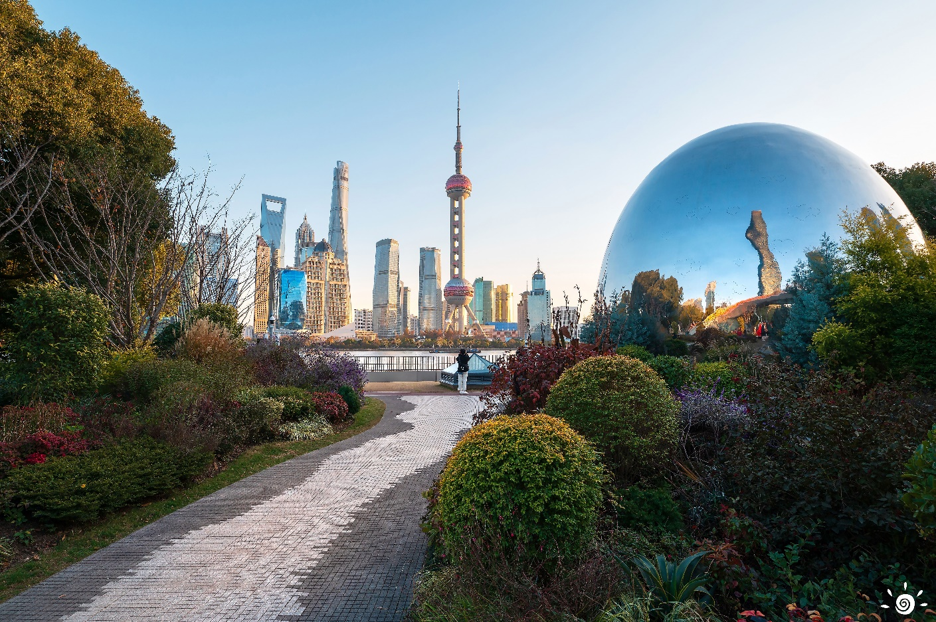
นำท่านเดินทางสู่ North Bund Green Land มุมถ่ายรูปใหม่ของเซี่ยงไฮ้ สวนสาธารณะริมน้ำที่มีมุมถ่ายรูปสวยงามมีมุมที่ถ่ายกับโดมไข่สีเงินที่ดูอวกาศและสามารถถ่ายย้อนกลับมาฝั่ง The Bund ได้อีกด้วยตอนกลางคืนจะติดไฟสีเหลืองทองอร่ามไปทั้งถนนและมีฉากหลังเป็นหอไข่มุก และเซี่ยงไฮ้ทาวเวอร์ ที่สำคัญฝั่งนี้คนน้อยมากไม่ว่าจะมาแสงตอนกลางวันหรือแสงเย็นก็สวย
เที่ยง รับประทานอาหารกลางวันที่ภัตตาคาร
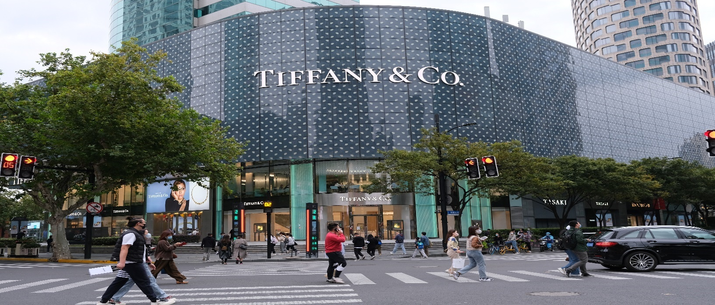
บ่าย นำท่านเดินทางสู่ ถนนหวยไห่ เป็นย่านวัฒนธรมเก่าแก่และย่านการค้าการสุดคึกคักของเซี่ยงไฮ้ รวมร้านค้า ให้ท่านช้อปปิ้งเคาน์เตอร์แบรนด์ชื่อดังมากมายกว่า 400 ร้าน ให้ความรู้สึกถึงบรรยากาศคล้ายกับถนนแชมป์ เอลิเซ่ในฝรั่งเศส ที่นี่ก่อตั้งในปี ค.ศ.1930 และถูกพัฒนาให้เป็นย่านเศรษฐกิจ เรียกได้ว่าเป็น ถนนแฟชั่นแห่งปารีสตะวันออก และได้รับความนิยมมาถึงปัจจุบันที่มาเซี่ยงไฮ้แล้วไม่ควรพลาด
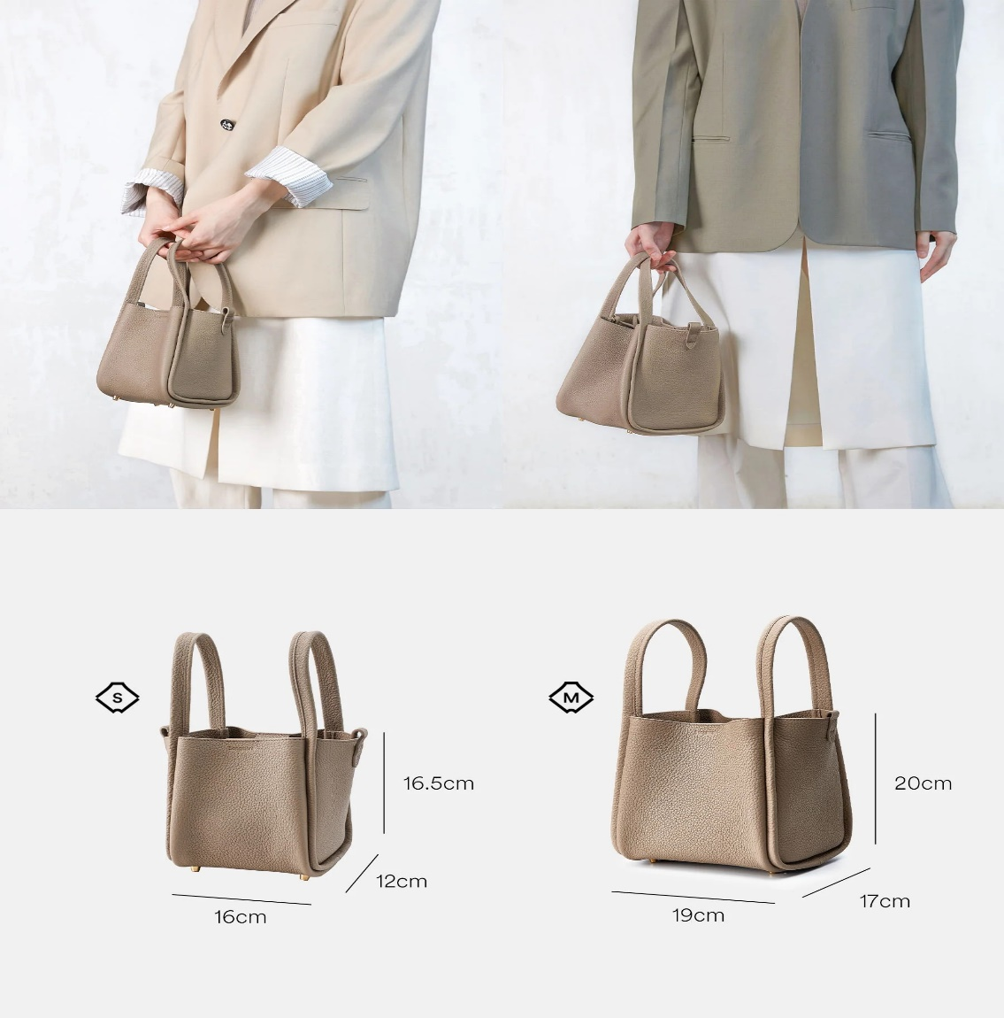
นำท่านสู่ ร้านกระเป่า SONG MOUNT กระเป๋าแบรนด์จีนที่เป็นกระแสยอดฮิต ด้วยดีไซน์มูดแอนด์โทนเรียบหรูให้ลุค Quiet Luxury มีหลายแพตเทิร์นให้เลือกตั้งแต่ Shoulder Bag ไปจนถึง Tote Bag ให้เลือก มีทรวดทรงที่ไปในทางเดียวกับแบรนด์เนมตะวันตกชื่อดังอย่าง Gucci, Celine, Hermès, Ralph Lauren, Loewe และ Chloe หรือแม้แต่ แบรนด์ It Bag รุ่นใหม่ๆ ที่ได้รับความนิยมให้ท่านได้เลือก ช้อปปิ้งตามอัธยาศัย
ค่ำ รับประทานอาหารค่ำที่ภัตตาคาร
ลิ้มรสเมนูพิเศษ..เสี่ยวหลงเปา
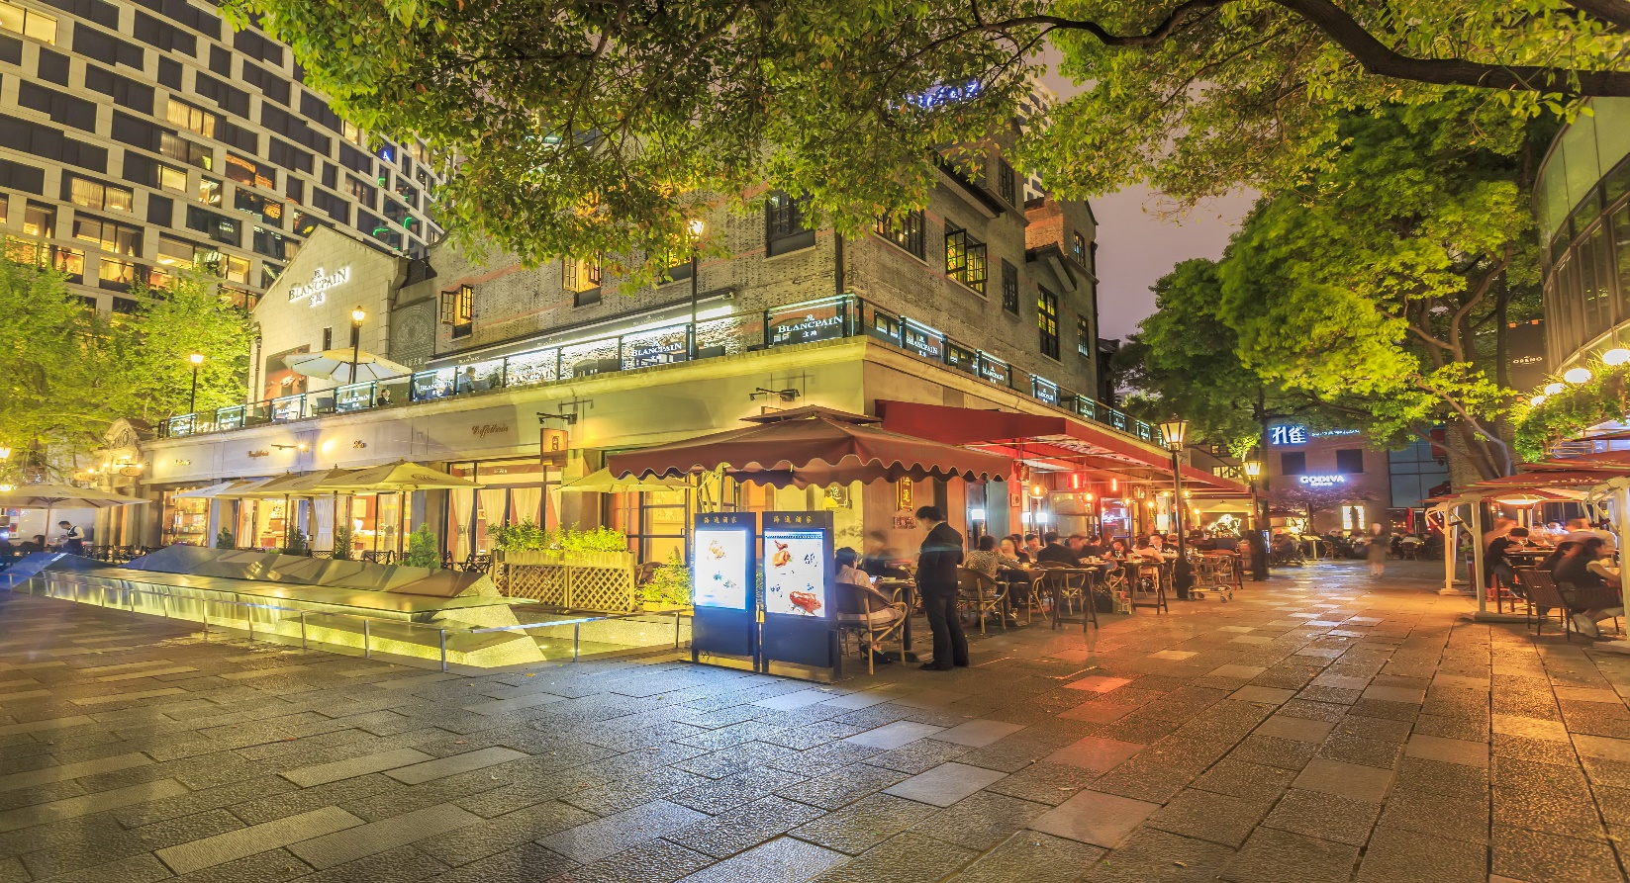
หลังอาหารค่ำนำท่านเที่ยวชม ซินเทียนตี้ ย่านฮิปเตอร์ใจกลางนครเซี่ยงไฮ้ ที่วัยรุ่นต้องมา กลายเป็นสถานที่ท่องเที่ยวติดอันดับต้นๆไปแล้ว สำหรับแหล่งช้อปปิ้งแห่งนี้ ไม่แพ้แหล่งช้อปปิ้งรุ่นพี่ อย่าง ถนนนานกิง ถนนอู่เจียง Yu Yuan Bazaar ถือว่าเป็นอีก 1 ไฮไลท์เด็ดของนครแห่งนี้ เนื่องจากเอกลักษณ์ที่ไม่เหมือนใคร สิ่งปลูกสร้างที่ใช้อิฐบล็อกแบบสถาปัตยกรรมแบบ Shikumen (ซิกเหมิน) การผสมผสานระหว่างสถาปัตยกรรมตะวันตกกับจีนเข้าด้วยกัน ทางเดินหิน กำแพงหิน ประตูหิน บ้านเมืองเก่าแต่ดูแลรักษาอย่างดี
นำท่านสู่บริเวณ หาดไว่ทาน ตั้งอยู่บนฝั่งตะวันตกของแม่น้ำหวงผู่มีความยาวจากเหนือจรดใต้ถึง 4 กิโลเมตรเป็นเขตสถาปัตยกรรมที่ได้ชื่อว่า “พิพิธภัณฑ์สิ่งก่อสร้างหมื่นปีแห่งชาติจีน” ถือ เป็นสัญลักษณ์ที่โดดเด่นของนครเซี่ยงไฮ้
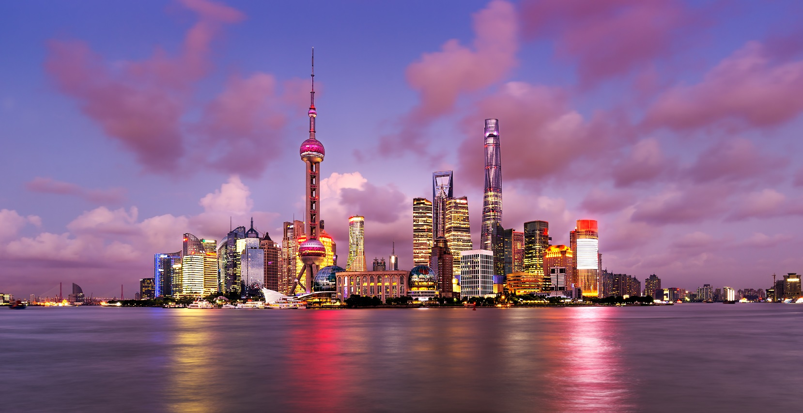
และนำท่านช้อปปิ้งย่าน ถนนนานกิง ศูนย์กลางสำหรับการช้อปปิ้งที่คึกคักมากที่สุดของนครเชี่ยงไฮ้ รวมทั้ง ห้างสรรพสินค้าใหญ่ชื่อดังกว่า 10 ห้าง
พักที่ METROPARK HOTEL SHANGHAI JICHENG หรือเทียบเท่า ระดับ 4 ดาว
วันที่สาม เซี่ยงไฮ้ – หังโจว – หอเฉิงหวงเก๋อ – ล่องเรือทะเลสาบซีหู – ถนนโบราณเหอฝั่งเจีย

เช้า รับประทานอาหารเช้า ณ ห้องอาหารโรงแรม
นำท่านเดินทางสู่ เมืองหังโจว (ใช้เวลาประมาณ 3 ช.ม.) ซึ่งเป็นเมืองหลวงของมณฑลเจ๋อเจียง มีความ มั่งคั่งมากที่สุดแห่งหนึ่งเป็นแหล่งเภสัชอุตสาหกรรมและสถาบันศิลปะที่มีชื่อเสียงแห่งหนึ่งของประเทศจีน ซึ่งในอดีตมีคำเปรียบเปรยถึงความสวยงามของเมืองหังโจวและซูโจวว่า “บนฟ้ามีสวรรค์ บนดินมี ซู(โจว) หัง(โจว)” จากนั้นนำท่านเดินทางต่อ สู่ หอเฉิงหวงเก๋อ City God Pavilion หรือ ศาลเทพประจำเมืองเฉิงหวงเก๋อ มีลักษณะสถาปัตยกรรมของราชวงศ์หมิงผสมราชวงศ์หยวน ถูกซ่อมแซมปรับปรุงในปี 1998-1999 ประตูทางเข้าทำจากหินขัด หอเฉิงหวงเก๋อตั้งขนาบทั้งสองด้านด้วยทะเลสาบและภูเขา ถือเป็นสถานที่ที่เหมาะแก่การชมวิวเมืองหังโจว เช่น ทะเลสาบซีหู แม่น้ำ ภูเขา และอาคารเมืองหังโจว เป็นสถานที่ท่องเที่ยวระดับ 5 A เป็นวัดที่มีชื่อเสียง 1 ใน 4 ของจีน เฉกเช่นเดียวกับหอหวงเฮ่อโหลวที่เมืองอู่ฮั่น และหอเอี้ยหยางโหลวที่มณฑลหูหนาน และยังมีการจัดแสดงประวัติศาสตร์ วัฒนธรรม และประเพณีพื้นบ้านอันงดงามของหังโจว
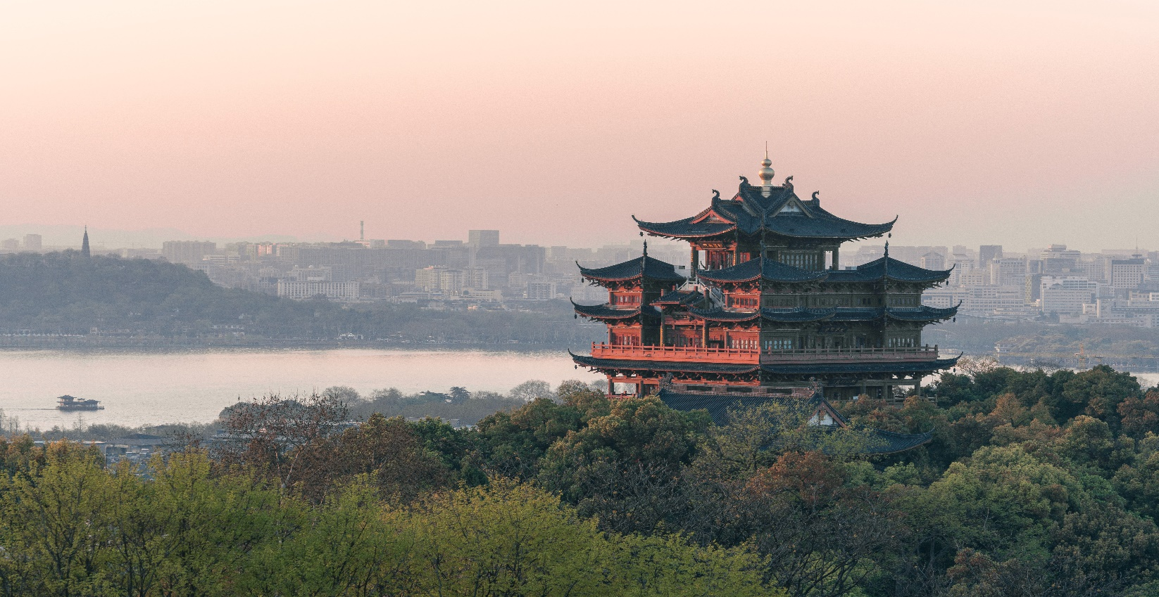
เที่ยง รับประทานอาหารกลางวันที่ภัตตาคาร
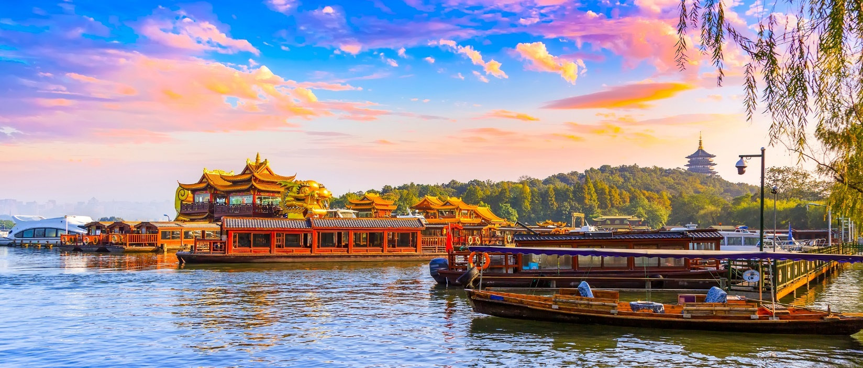
บ่าย นำท่าน ล่องเรือทะเลสาบซีหู ชมทัศนียภาพอันงดงามของทะเลสาบที่มีชื่อเสียงโด่งดังไปทั่วโลก มีเนื้อที่ 5.66 ตารางกิโลเมตร ความยาวโดยประมาณ 15 กิโลเมตร น้ำลึกเฉลี่ย 1.5 เมตร ชมโคมไฟ 3 โคมทับแสงในบึงน้ำลึก
นำท่านช้อปปิ้งที่ ถนนโบราณเหอฝั่งเจีย เป็นถนนสายหนึ่งที่สะท้อนให้เห็นประวัติศาสตร์และวัฒนธรรมอันเก่าแก่ของหังโจวได้อย่างดี ถนนสายนี้มีความยาว 460 เมตร กว้าง 12 เมตร ในสมัยราชวงศ์ซ่งของจีนเมื่อ 880 กว่าปีก่อน ขณะที่เมืองหังโจวเป็นราชธานีอยู่นั้น ถนนเหอฝั่งเป็นศูนย์กลางทางวัฒนธรรม เศรษฐกิจ และการค้าในสมัยนั้น ถนนเหอฝั่งในปัจจุบัน ยังคงไว้ซึ่งสภาพดั้งเดิมของสิ่งปลูกสร้างโบราณส่วนหนึ่งแล้ว บ้านเรือนทั้งสองข้างทางที่สร้างขึ้นใหม่ ล้วนสร้างจากไม้และมุงหลังคาสีคราม มีลักษณะเรียบง่ายแบบโบราณ สองข้างถนนสายนี้ส่วนใหญ่เป็นร้านค้าทั่วไป
ค่ำ รับประทานอาหารค่ำที่ภัตตาคาร
ลิ้มรสเมนูพิเศษ..บุฟเฟ่ต์ปิ้งย่าง
พักที่ MERCURE HOTEL HANGZHOU QIANGJIANG หรือเทียบเท่า ระดับ 4 ดาว
วันที่สี่ หังโจว – เมืองเหิงเตี้ยน – Hengdian World Studio – พระราชวังหมิงชิง – พระราชวังจำลองจิ่นซี
ฮ่องเต้ – โรงภาพยนตร์ชิงหมิงซ่างเหอถู – ถนนคนเดินกวางโจวและฮ่องกง

เช้า รับประทานอาหารเช้า ณ ห้องอาหารโรงแรม
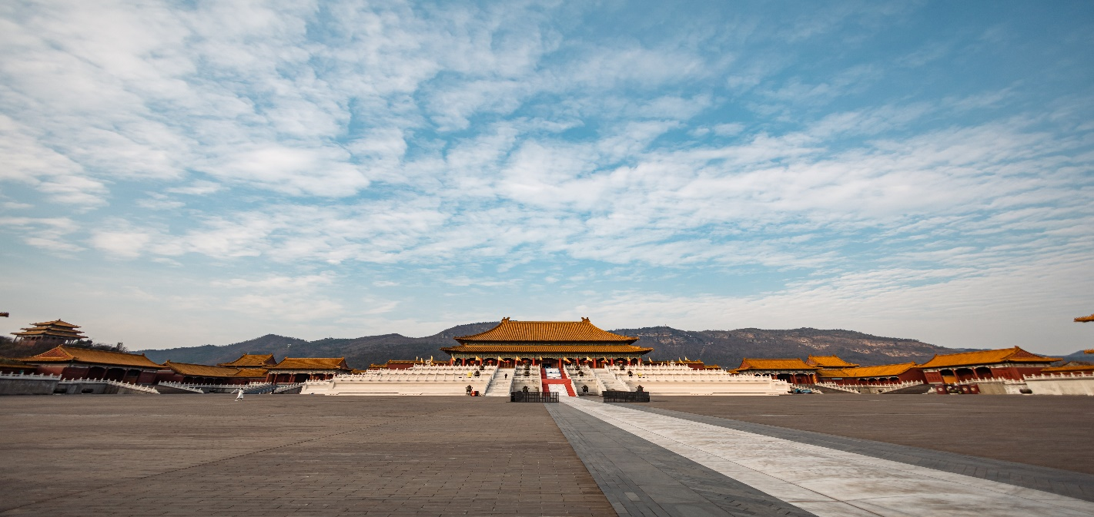
นำท่านเดินทางสู่ เมืองเหิงเตี้ยน (ใช้เวลาเดินทางประมาณ 2 ช.ม.) และนำท่านชม Hengdian World Studio เหิงเตี้ยนเวิลด์สตูดิโอ (ฮอลิวู้ดเมืองจีน) โรงถ่ายภาพยนตร์ที่ใหญ่ที่สุดในประเทศจีน สร้างขึ้นในปี ค.ศ. 1996 ด้วยทุนเริ่มต้นสองพันล้านหยวน บนพื้นที่ 164 เอเคอร์ ประกอบด้วย 2 โรงถ่ายขนาดมหึมา สร้างฉากจำลองสถานที่สำคัญหลายยุคสมัยของจีน เช่น พระราชวังในสมัยราชวงศ์หมิงและชิง, เทศกาลชิงหมิงที่ยิ่งใหญ่สร้างเท่าของจริง และสถานที่ถ่ายทำภาพยนตร์สะท้านวงการ “THE HERO ,คนม้าบิน” และอีกกว่า 50 เรื่อง
และนำท่านเที่ยวชม พระราชวังจำลองจิ๋นซีฮ่องเต้ จำลองพระราชวังอาฝางกง เป็นพระราชวังของจิ๋นซีฮ่องเต้โดยพระราชวังแห่งนี้ถือว่ามีขนาดใหญ่ที่สุดในโลกเท่าที่มนุษย์เคยสร้างมาเชื่อกันว่ามีขนาดใหญ่กว่าพระราชวังต้องห้ามถึง 7 เท่า พระราชวังอาฝางกงนี้ถูกเผาทำลายโดยเซี่ยงอวี่หรือฌ้อปาอ๋องใช้เวลาในการเผาทำลายถึง 3 เดือนกว่าจะเผาทำลายได้จนหมดในปัจจุบันนี้ทางการจีนได้สร้างพระราชวังอาฝางกงจำลองขึ้นมาได้แค่บางส่วน

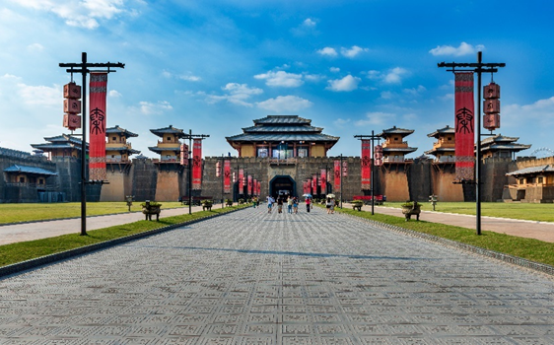

เที่ยง รับประทานอาหารกลางวันที่ภัตตาคาร
บ่าย นำท่านชม โรงภาพยนตร์ชิงหมิงซ่างเหอถู สถานที่ท่องเที่ยวระดับ 5 A ตั้งอยู่ในเขต Hengdian World Studio จุดนี้สามารถมองเห็นมุมมองทั้งหมดทั้งจากระยะใกล้และระยะไกลของโรงถ่ายเหิงเตี้ยน เป็นจุดชมวิวที่สำคัญมีลักษณะเฉพาะมีสนุกสนานเพลิดเพลินแตกต่างกันไปเช่น ภาพวาดเรือ สวยงามและวิจิตรงดงามบนซุ้มประตูสูงตระหง่านและดอกไม้บานสะพรั่ง
ค่ำ รับประทานอาหารค่ำที่ภัตตาคาร
หลังอาหารค่ำนำท่านชม ถนนคนนเดินจำลอง ถนนคนเดินกวางโจวและฮ่องกง จำลองเมืองโบราณต่างๆ ของจีนในยุคต่างๆ พร้อมชมการแสดงฉากหนังต่างๆ
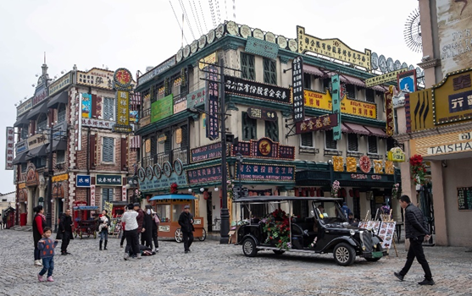

พักที่ HENGDIAN MOVIE CITY DREAM BUND HOTEL หรือเทียบเท่า ระดับ 4 ดาว
*** ที่พักในเมืองเหิงเตี้ยน โรงแรมคืนนี้ไม่มีห้องสำหรับพัก 3 ท่าน หรือเสริมเตียง ในกรณีที่ครอบครัวมาด้วยกัน 3 ท่าน อีก 1 ท่านจะต้องแยกห้องพักเพิ่มอีก 1 ห้อง และชำระค่าห้องเพิ่ม 1,500 บาทต่อคืน ***
วันที่ห้า เมืองเหิงเตี้ยน – หังโจว – พิพิธภัณฑ์คลองขุดแม่น้ำจิงหาง – สะพานกงเฉิน – ถนนโบราณ เสี่ยวเหอ – หังโจว – กรุงเทพฯ (ท่าอากาศยานสุวรรณภูมิ) (CA715 : 22.50-02.20+1)

เช้า รับประทานอาหารเช้า ณ ห้องอาหารโรงแรม
นำท่านเดินทางกลับสู่ เมืองหังโจว (ใช้เวลาเดินทางประมาณ 3 ชั่วโมง) เมืองหลวงของมณฑลเจ้อเจียง สาธารณรัฐประชาชนจีน เมืองหังโจว ซึ่งเป็นเมืองเก่าแก่ 1 ใน 6 ของประเทศจีน
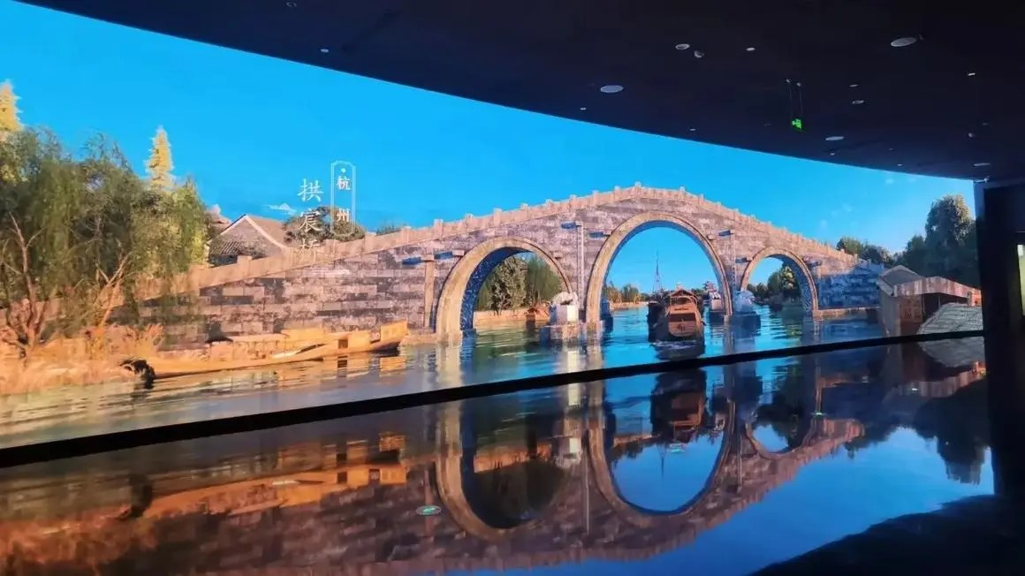
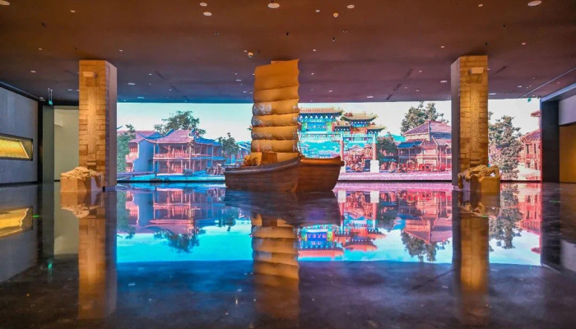
จากนั้นนำท่านชม พิพิธภัณฑ์คลองขุดแม่น้ำจิงหาง ที่นี่มีการก่อสร้างเป็นแบบแบบดั้งเดิมและเป็นคลองโบราณที่ยาวที่สุดในโลก ถูกสร้างขึ้นในสมัยราชวงศ์สุ่ย ราว1,300 กว่าปีก่อน ฮ่องเต้ได้เกณฑ์คนมาขุดคลองนี้ เพื่อต้องการเดินทางไปชมดอกไม้บ้านที่เมืองหยางโจว และเป็นเส้นทางการค้าที่สำคัญของทางเหนือประเทศจีนส่งมายังทางตอนใต้ของประเทศ ปัจจุบันคลองแม่น้ำขุดจิงหางนี้ก็ยังใช้ขนส่งสินค้าเช่นกัน พิพิธภัณฑ์แห่งนี้ลงทุนมากกว่า 100 ล้านหยวน โดยมีพื้นที่สร้างขึ้นมากกว่า 10,000 ตารางเมตร และพื้นที่จัดแสดงนิทรรศการมากกว่า 5,000 ตารางเมตร รวบรวมโบราณวัตถุทางวัฒนธรรมและวัตถุทางประวัติศาสตร์หลายพันชิ้นนำมาจัดแสดงในปัจจุบัน และยังเป็นแหล่งเรียนรู้การพัฒนาประเทศจีนตั้งแต่อดีตมาถึงปัจุบัน

เที่ยง รับประทานอาหารกลางวันที่ภัตตาคาร ลิ้มรสเมนูพิเศษ...เซ็คตบะหมี่ราดซอสมันปู
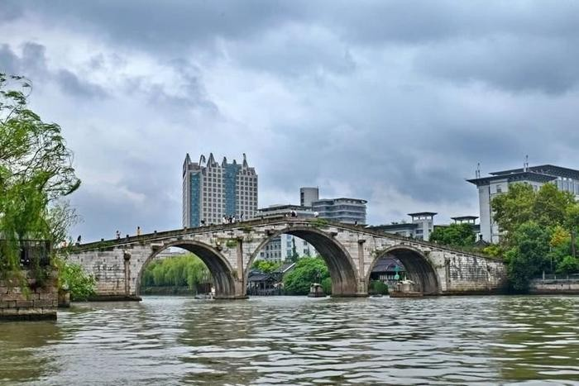
บ่าย นำท่านชม สะพานกงเฉิน เป็นสะพานโค้งหินที่สูงที่สุดและยาวที่สุดในบรรดาสะพานโบราณ ในหังโจว สะพานนี้มีความยาว 98 เมตร และสูง 16 เมตรส่วนตรงกลางของดาดฟ้าจะแคบลงเล็กน้อยเหลือความกว้าง 5.9 เมตร สะพานนี้มีการนำโครงสร้างฐานรากเสาเข็มไม้มาใช้ และส่วนโค้งถูกสร้างขึ้นในแนวตั้งและร่วมกันในส่วนต่างๆ
นำท่านชม ถนนโบราณเสี่ยวเหอ เป็นถนนประวัติศาสตร์และวัฒนธรรม ตั้งอยู่ที่จุดบรรจบกันของคลองปักกิ่งหางโจว เซี่ยวเหอ และแม่น้ำอวี๋หางถังเหอ ในบรรดาถนนประวัติศาสตร์และวัฒนธรรมในหางโจว ที่นี่เป็นหนึ่งในสถานที่ ที่มีรูปแบบดั้งเดิมที่สมบูรณ์ ตึกรามบ้านช่องตามแนวคลอง สะท้อนถึงสภาพความเป็นอยู่ของผู้คนในช่วงปลายราชวงศ์ชิง และสาธารณรัฐจีนยุคแรก ๆ ที่นี่ยังคงมีอาคารประวัติศาสตร์ทางสถาปัตยกรรม ถนนและการเดินเรือในคลอง
ค่ำ รับประทานอาหารค่ำที่ภัตตาคาร ลิ้มรสเมนูพิเศษ...ไก่ขอทาน,หมูพันปี
สมควรแก่เวลา กรุณาตรวจเช็คสัมภาระให้เรียบร้อย เพื่อเตรียมตัวเดินทางสู่สนามบินเพื่อกลับกรุงเทพฯ
22.50 น. ออกเดินทางสู่ กรุงเทพฯ โดยสายการบิน AIR CHINA เที่ยวบินที่ CA715
(บริการอาหารและเครื่องดื่มบนเครื่อง)
02.20 น. ถึง กรุงเทพฯ โดยสวัสดิภาพ พร้อมความประทับใจ......... ☺ ☺ ☺ ☺
********ขอบคุณทุกท่านที่ใช้บริการ********
☺ ☺ ☺ ☺ ซื่อสัตย์ จริงใจ ห่วงใย เน้นบริการ คืองานของเรา ☺ ☺ ☺ ☺

**หมายเหตุ: โปรแกรมและราคาสามารถเปลี่ยนแปลงได้ตามความเหมาะสมโดยไม่ต้องแจ้งให้ทราบล่วงหน้าทางบริษัทฯ จะถือผลประโยชน์ของลูกค้าเป็นสำคัญ**
***ในกรณีที่ลูกค้าต้องออกตั๋วโดยสารภายในประเทศ (เครื่องบิน ,รถทัวร์ ,รถไฟ) กรุณาติดต่อเจ้าหน้าที่ของบริษัทฯ เพื่อเช็คว่ากรุ๊ปมีการคอนเฟิร์มเดินทางก่อนทุกครั้ง เนื่องจากสายการบินอาจมีการปรับเปลี่ยนไฟล์ทบิน หรือเวลาบิน โดยไม่ได้แจ้งให้ทราบล่วงหน้า ทางบริษัทฯ จะไม่รับผิดชอบใด ๆ ในกรณี ถ้าท่านออกตั๋วภายในโดยไม่แจ้งให้
ทราบและหากไฟล์ทบินมีการปรับเปลี่ยนเวลาบิน เพราะถือว่าท่านยอมรับในเงื่อนไขดังกล่าว***

อัตราค่าบริการ (ราคาต่อท่าน)

วันเดินทาง | ราคาทัวร์ผู้ใหญ่  พักห้องละ 2-3 ท่าน  (15 ท่านออกเดินทาง) | พักเดี่ยว  จ่ายเพิ่ม | ราคาทัวร์ผู้ใหญ่  ไม่รวมตั๋ว
17 – 21 ธันวาคม 2567 | 29,999 บาท | 5,500 บาท | 20,999 บาท
อัตราค่าบริการดังกล่าวรวม

- ค่าตั๋วเครื่องบินชั้นทัศนาจร ไป-กลับ พร้อมกรุ๊ป ตามที่ระบุไว้ในรายการเท่านั้น ตั๋วเครื่องบินที่ใช้เป็นแบบกรุ๊ปไม่สามารถเลือกที่นั่งล่วงหน้าได้ (ท่านจะได้รับที่นั่งแบบสุ่มเท่านั้น)
- ค่าภาษีสนามบินทุกแห่ง หากสายการบินมีการปรับราคาภาษีน้ำมันขึ้น ทางบริษัทฯ ขอสงวนสิทธิ์เก็บค่าภาษีน้ำมันเพิ่มตามความเป็นจริง ก่อนการเดินทาง**ราคาทัวร์นี้เช็คภาษีน้ำมัน ณ วันที่ 9 ก.ย. 67 **
- ค่าโรงแรมระดับมาตรฐาน (พักห้องละ 2 ท่าน)
กรณีห้อง TWIN BED (เตียงเดี่ยว 2 เตียง) ซึ่งโรงแรมไม่มีหรือเต็ม ทางบริษัทขอปรับเป็นห้อง DOUBLE BED แทนโดยมิต้องแจ้งให้ทราบล่วงหน้า หรือ หากต้องการห้องพักแบบ DOUBLE BED ซึ่งโรงแรมไม่มีหรือเต็ม ทางบริษัทขอปรับเป็นห้อง TWIN BED แทนโดยมิต้องแจ้งให้ทราบล่วงหน้า เช่นกัน กรณีพักแบบ TRIPLE ROOM 3 ท่าน 1 ห้อง ท่านที่ 3 อาจเป็นเสริมเตียง หรือ SOFA BED หรือ เสริมฟูกที่นอน ทั้งนี้ขึ้นอยู่กับรูปแบบการจัดห้องพักของโรงแรมนั้นๆ
- ค่าอาหาร ตามที่ระบุไว้ในรายการ
- ค่ายานพาหนะ และค่าธรรมเนียมเข้าชมสถานที่ต่างๆ ตามที่ระบุไว้ในรายการ
- น้ำหนักสัมภาระ ท่านละไม่เกิน 23 กิโลกรัม จำนวนท่านละ 1 ใบ สัมภาระติดตัวขึ้นเครื่องได้ 1 ชิ้น ต่อท่าน น้ำหนักต้องไม่เกิน 7 กิโลกรัม, ค่าประกันวินาศภัยเครื่องบินตามเงื่อนไขของแต่ละสายการบินที่มีการเรียกเก็บ
- ค่าประกันอุบัติเหตุระหว่างการเดินทาง ท่านละไม่เกิน 1,000,000 บาท (ค่ารักษาพยาบาล 500,000 บาท) คุ้มครองผู้เอาประกันที่มีอายุตั้งแต่ 1 เดือนขึ้นไป และผู้เอาประกันอายุระหว่าง 1 เดือน ถึง 15 ปี และผู้ที่มีอายุสูงกว่า 70 ปี ขึ้นไป ค่าชดเชยทั้งหลายตามกรมธรรม์จะลดลงเหลือเพียงครึ่งหนึ่งของค่าชดเชยที่ระบุไว้ในกรมธรรม์ทั้งนี้ย่อมอยู่ในข้อจำกัดที่มีการตกลงไว้กับบริษัทประกันชีวิต ในการเคลมประกันทุกกรณี ต้องมีใบเสร็จ และมีเอกสารรับรองทางการแพทย์ หรือจากหน่วยงานที่เกี่ยวข้อง
การประกันไม่คุ้มครอง
กรณีที่เสียชีวิต หรือ เจ็บป่วยทางร่างกายด้วยโรคประจำตัว, การติดเชื้อ, ไวรัส, ไส้เลื่อน, ไส้ติ่ง, อาการที่เกี่ยวข้องกับการติดยา, โรคติดต่อทางเพศสัมพันธ์, การบาดเจ็บจากความเสียหายโดยเจตนา, การฆ่าตัวตาย, เสียสติ, ตกอยู่ภายใต้อำนาจของสุรายาเสพติด, บาดเจ็บจากการทะเลาะวิวาท การแท้งบุตร, การบาดเจ็บเนื่องมาจากอาชญากรรม, จลาจล, นัดหยุดงาน, การก่อการร้าย การยึดพาหนะ และการปล้นอากาศยาน (Terrorism, Hijack, Skyjack) และ อื่นๆตามเงื่อนไขในกรมธรรม์อั
- ค่าบริการดังกล่าว (ข้อ 1-7) เป็นค่าบริการเฉพาะผู้เดินทางที่เป็นชาวไทยเท่านั้น!!!

อัตราค่าบริการดังกล่าวไม่รวม

- ค่าธรรมเนียมยื่นวีซ่าท่องเที่ยวเข้าประเทศจีน ผู้ถือหนังสือเดินทางไทย (หมายเหตุ : ตั้งแต่วันที่ 1 มีนาคม 2567 จีนยกเลิกการขอวีซ่าสำหรับหนังสือเดินทางไทย ท่านสามารถเข้าจีนโดยไม่ต้องขอวีซ่า ) ยกเว้นกรณีการพำนักถาวร การทำงาน การศึกษา กิจกรรมด้านสื่อ หรือกิจกรรมอื่น ๆ ที่จำเป็นต้องได้รับการอนุญาตล่วงหน้าจากหน่วยงานที่รับผิดชอบของอีกฝ่ายหนึ่ง
- ค่าทำหนังสือเดินทางทุกประเภท
- ค่าดำเนินการคัดกรองตรวจหาเชื้อ RT-PCR หรือ ATK ในกรณีที่ประเทศจีนต้องให้ตรวจ
- ค่าใช้จ่ายอื่นๆ ที่นอกเหนือจากรายการระบุ เช่น ค่าใช้จ่ายส่วนตัวอื่นๆ ฯลฯ
- กรุณาเตรียมค่าทิปหัวหน้าทัวร์ ไกด์และคนขับรถ รวม 1,500 บาทต่อคน (เด็กชำระทิปเท่ากับผู้ใหญ่)
- ค่าภาษีมูลค่าเพิ่ม VAT 7 % และหักภาษี ณ ที่จ่าย 3 % ในกรณีที่ลูกค้าต้องการใบเสร็จรับเงินที่ถูกต้อง จะต้องบวกค่าภาษีมูลค่าเพิ่ม และหัก ณ ที่จ่าย จากยอดขายจริงทั้งหมดเท่านั้น และโปรดแจ้งทางบริษัทฯ จะออกให้ภายหลัง ขอสงวนสิทธิ์ออกใบเสร็จที่ถูกให้กับบริษัททัวร์เท่านั้น
- ค่าวีซ่าจีนสำหรับชาวต่างชาติ
- ค่าธรรมเนียมน้ำมันและภาษีสนามบิน ในกรณีที่สายการบินมีการปรับขึ้นราคา

